 | Projeto Estabilidade Operacional Contax  Reunião de Entendimentos #60 | Data  04/02/2016

Área | Convocados
SD - Serviços Centralizados | Daniel Donaire
SD - Serviços Centralizados | Roberto Muto
CSC - Gestão de Problemas | Stuart Faria
CSC - Gestão de Mudanças | Marilice de Oliveira
CSC - NOC | Katia Rocha
CSC - Alto Impacto | Thiago Belico
CSC - Service Desk | Lazaro Costa
TI Contax | Luis Marçal
Chacon Consultoria | Felipe Lima

Objetivo
Realizar alinhamento entre as equipes visando afinar a classificação dos incidentes.

Ações Discutidas
No início da reunião observou-se o indicador referente ao mês de fevereiro:

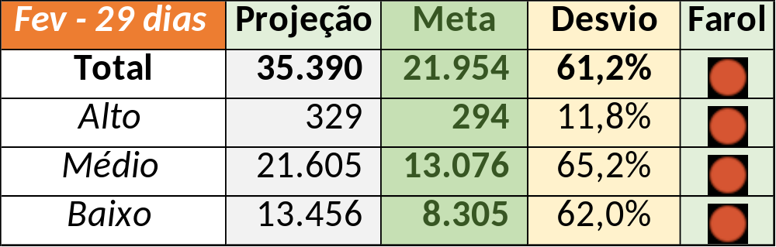

Num segundo momento foram analisados os incidentes de 03/02:

- Resolvido:

Chamado | Cliente - Operação | Ação | Responsável
CTXSPOAL-105743 | Contax - Retrieval | Alinhar para solução de contorno | Thiago Belico
CTXSPOAL-105798 | Contax - Outro | Alterar para prioridade média e alterar solução de contorno | Silvio Santos
CTXSALSM-87584 | Oi - Back Office | De acordo com os critérios
CTXSALLM-120449 | Contax - Outro | Alterar para resolução indevida e alinhar fechamento com Celio Andrade | Thiago Belico e Daniel Donaire
CTXCTCRA-19895 | TAM - Fale com o Presidente | Verificar monitoria, alinhar fechamento, alterar para solução de contorno e fornecedor Contax | Katia Rocha e Thiago Belico
CTXFORNA-27930 | Leader Magazine - URC Leader | Verificar monitoria | Katia Rocha
CTXNITSP-177749 | Oi - Dealer | Alinhar solução de contorno | Thiago Belico
CTXRECSA-459444 | Oi - Suporte rede Velox | Alinhar fechamento e solução de contorno | Thiago Belico

- Pendência externa:

Chamado | Cliente - Operação | Ação | Responsável
CTXSALLM-120455 | Oi - OCT | Alinhamento de comentário | Thiago Belico
CTXPOARB-101563 | Contax - Ger Planejamento SAC | De acordo com os critérios
CTXRECSA-459461 | Oi - NID | Verificar | Thiago Belico
CTXRECSA-459821 | Oi - Velox | Verificar | Thiago Belico

Após a reunião alinhou-se:

- Alterar a média no gráfico de alto impacto para 10
- Convidar um colaborador da equipe do CSE
- Verificar possibilidade para abertura de problema e/ou alinhamento de processo referente ao chamado CTXNITSP-177749

